**Уважаемые жители Залуженского сельского поселения!**

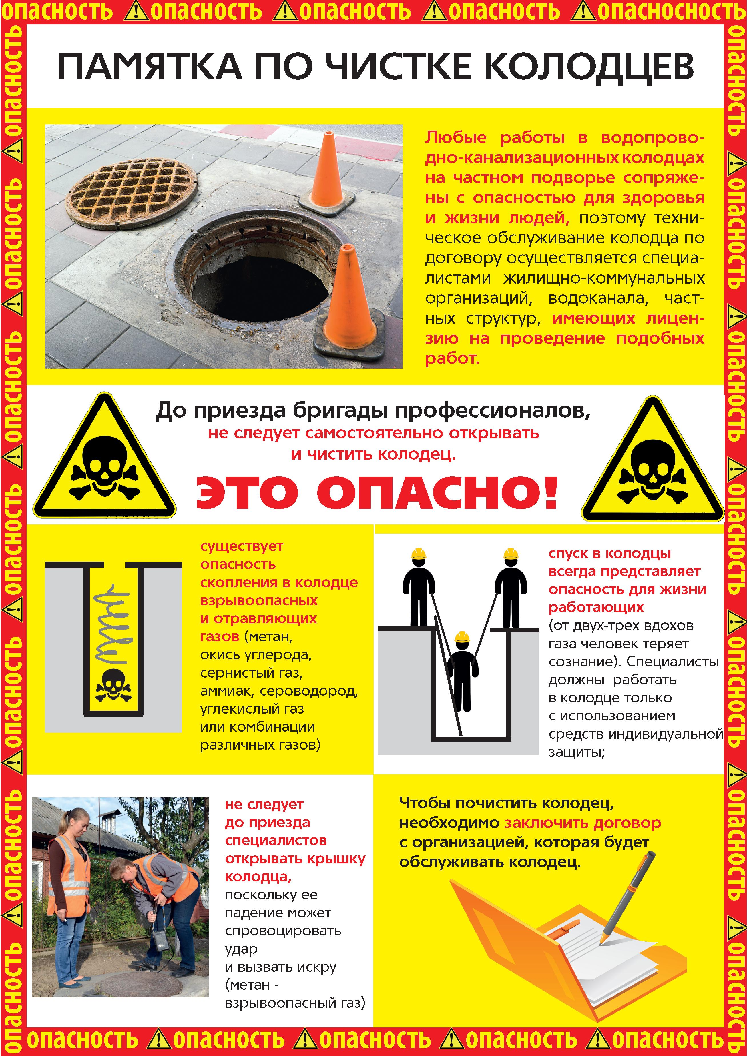

**Администрация Залуженского сельского поселения**